PROPOZÍCIE:
.
ČIROV BEH – RADOBICA XII. Ročník

USPORIADATEĽ: Občianske združenie ZORICA, obec RADOBICA (okr. Prievidza)
DÁTUM: sobota 25. 4. 2026, štart, cieľ pred obecným úradom
Časový rozpis: - 14.30 hod. detské súťaže na futbalovom ihrisku
- 15.00 … 15.45 prezentácia
- 16.00 štart (muži, ženy, dorast)
MIESTO KONANIA: Radobica, štart a cieľ pred obecným úradom
TERÉN: asfalt, poľné cesty
INFORMÁCIE: 0907 742 360, oz.zorica@centrum.sk
PRIHLASOVANIE: https://www.terminovka.sk/podujatie/cirov-beh-radobica (meno, priezvisko, rok narodenia, klub), od 20.3.2026
PREZENTÁCIA: 15.00 - 15.45 hod. v mieste pretekov
ŠTARTOVNÉ: 7 € - dospelí (namieste v deň pretekov), 5 € - dospelí (prihlásenie vopred cez termínovku do 24.4.2026)
0 € - deti a účastníci nad 64 rokov (r.1961 a starší)
KAPACITA: 100 miest v hlavnej kategórii 5,4km
KATEGÓRIE :
Dorast (2010 – 2008) 5,4km

Muži A do 40 rokov(1987 - mladší) 5,4km
Muži B nad 40 rokov(1986 - starší) 5,4km

Ženy A do 40 rokov(1987 - mladšie) 5,4km
Ženy B nad 40 rokov(1986 - staršie) 5,4km

Domáca kategória: Radobica - muži (bez vekových kategórií) 5,4km
Radobica – ženy (bez vekových kategórií) 5,4km

V prípade min. počtu 3ks súťažiacich v danej kategórii, budú vyhodnotené aj kategórie :
Muži C nad 50 rokov(1967 - 1976) 5,4km
Ženy C nad 50 rokov(1967 - 1976) 5,4km
Muži D nad 60 rokov(1966 - starší) 5,4km
Ženy D nad 60 rokov(1966 - staršie) 5,4km

KATEGÓRIE MLÁDEŽ:
Žiačky – žiaci 5.-9.trieda (2011 – 2015) 800m (resp. 4 okruhy na futbalovom ihrisku)
Žiačky – žiaci 1.-4.trieda (2016 – 2019) 500m (resp. 2,5 okruhu na futbalovom ihrisku)
Deti predškolského veku (2020 – mladší) 200 m (resp. 1 okruh na futbalovom ihrisku)

FINANČNÉ ODMENY: Absolútny víťaz pretekov v prípade prekonania traťového rekordu obdrží prémiu 150€.
Víťazka ženskej kategórie v prípade prekonania ženského traťového rekordu obdrží prémiu 100€.

VŠEOBECNÉ PRAVIDLÁ :
Každý účastník štartuje na vlastné riziko, po dôkladnom zvážení svojho zdravotného stavu. Svojou registráciou dáva súhlas na spracovanie poskytnutých osobných údajov podľa zákona č. 18/2018 Z.z. o ochrane osobných údajov pre: evidenciu na športovom podujatí, spracovanie výsledkov podujatia, uverejnenie videozáznamu a fotografií z podujatia v médiach, na webe, v propagačných materiáloch podujatia bez náhrady a nároku na autorské práva.
Organizátor nepreberá zodpovednosť za škody na majetku alebo na zdraví súvisiace s cestou, pobytom a s účasťou pretekárov na podujatí.
Osoby mladšie ako 15 rokov môžu štartovať v kategórii dospelých iba so súhlasom zákonného zástupcu.

Doterajší víťazi a časy:

Ročník | Rok | Muži | Klub | km | čas
1. | 2013 | Branislav Arbet | JM DEMOLEX Bardejov | 5,4 | 21:29,39
2. | 2014 | Jordan Petrof | Bulharsko | 5,4 | 20:37,48
3. | 2015 | Ivan Pavlík | KBBS Turč. Teplice | 5,4 | 22:17,08
4. | 2016 | Marek Chrascina | 1.Bežecký Jablunkov (ČR) | 5,4 | 18:38,99*
5. | 2017 | Tomáš Benko | ŠK Achilles Handlová | 5,4 | 21:08,90
6. | 2018 | Tomáš Benko | ŠK Achilles Handlová | 5,4 | 20:32,84
7. | 2019 | Tomáš Benko | ŠK Achilles Handlová | 5,4 | 21:10,92
8. | 2022 | Vladimír Kováč | ŠK Achilles Handlová | 5,4 | 20:59,51
9. | 2023 | Vladimír Kováč | Skačany | 5,4 | 20:56,11
10. | 2024 | Martin Turček | Beh cez Plešovicu Krásno | 5,4 | 20:28,29
11. | 2025 | Martin Turček | Beh cez Plešovicu Krásno | 5,4 | 21:18,47

Ročník | Rok | Ženy | Klub | km | čas
1. | 2013 | Laura Balážová | AK Baník Prievidza | 1,3 | 05:02,82
2. | 2014 | Monika Píšová | AK Baník Prievidza | 5,4 | 27:39,98
3. | 2015 | Monika Píšová | AK Baník Prievidza | 5,4 | 26:01,74
4. | 2016 | Silvia Valová | AK Zdravie v pohybe | 5,4 | 23:50,97
5. | 2017 | Monika Píšová | AK Baník Prievidza | 5,4 | 26:25,79
6. | 2018 | Iveta Furáková | Svetielko nádeje | 5,4 | 26:30,20
7. | 2019 | Katarína Gundová | Kamenec p.Vtáčnikom | 5,4 | 24:46,47
8. | 2022 | Simona Števicová | PWL. Klub Partizánske | 5,4 | 26:41,86
9. | 2023 | Iveta Furáková | ŠK Detva v pohybe | 5,4 | 23:42,05
10. | 2024 | Silvia Valová | AK ZUP Lučatín | 5,4 | 23:13,43*
11. | 2025 | Iveta Furáková | Svetielko nádeje | 5,4 | 24:34,14
*žlto sú vyznačené aktuálne traťové rekordy v kategórii mužov a žien
Dĺžka: 1,3km
Povrch: asfalt, poľná cesta
Prevýšenie: 24m
Pozn.: V rokoch 2020,2021 sa podujatie neuskutočnilo v dôsledku nepriaznivej epidemiologickej situácie v SR.
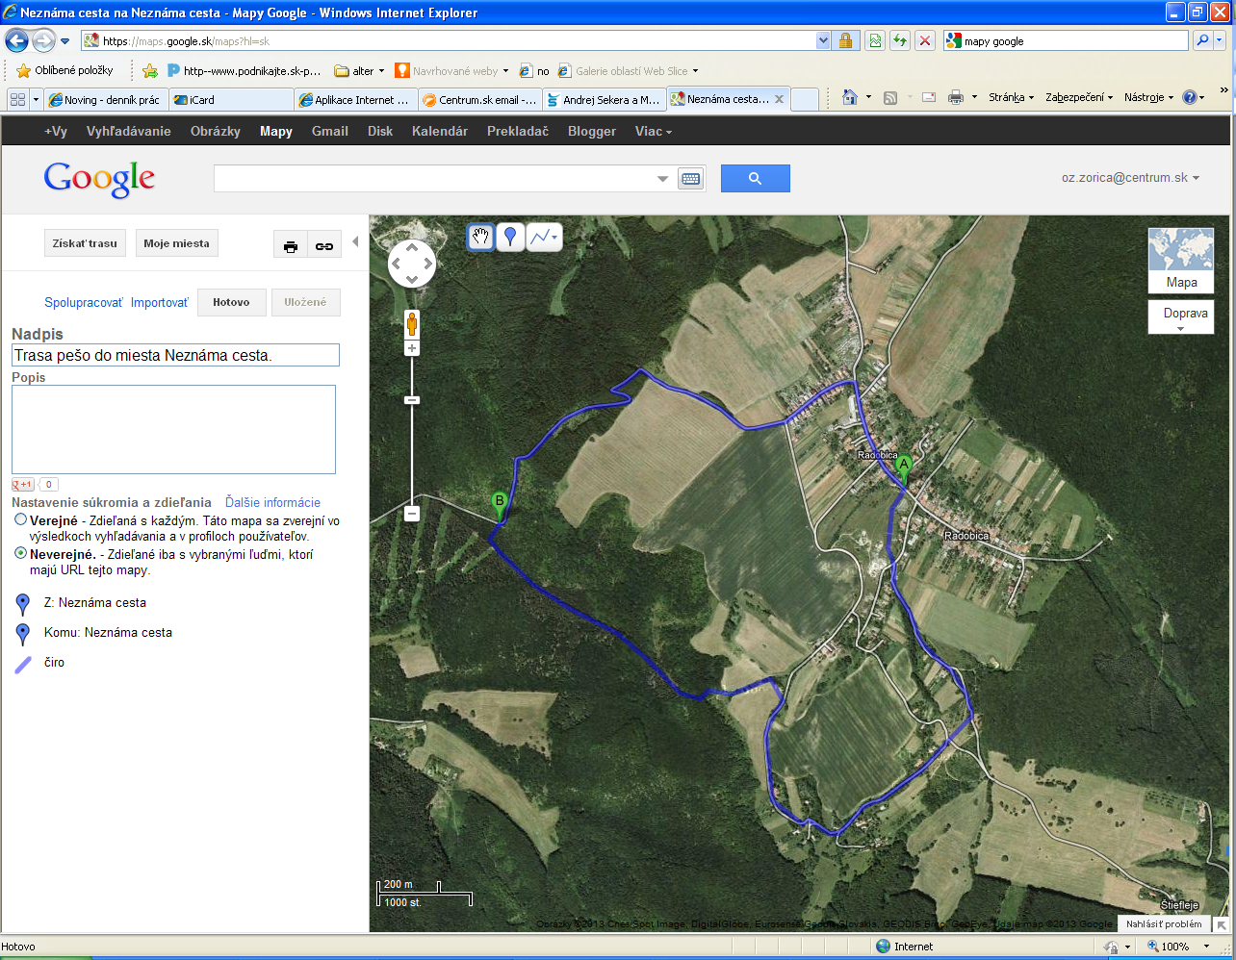
Trasa: Ženy, muži, dorast
Dĺžka: 5,4km
Povrch: asfalt, poľná cesta, terén
ČIROV BEH
ŠTART CIEĽ

Malá ochutnávka trate na:
https://www.youtube.com/watch?v=s3wOjkdII3U

